波浪非线性对导管架平台疲劳寿命评估的影响

章海亮，董 科
（哈尔滨工业大学（威海） 船舶与海洋工程学院，山东威海 264209）

摘 要：基于线性和非线性波浪理论，在渤海海域观测的30种海况下，选取了导管架平台易发生疲劳损伤的几个危险节点作为研究对象，并通过确定性的疲劳分析方法对这些节点进行了疲劳寿命评估。结果表明，在选取的3种阻尼条件下，考虑波浪的非线性因素后，疲劳寿命的评估结果均有所增加，为海工结构的疲劳寿命评估提供了参考意见。
关键词：非线性波浪；导管架平台；疲劳寿命
中图分类号： 文献标志码：A 【DOI】10.13788/j.cnki.cbgc.2015.11.001

Study on the Effect of Nonlinear Wave on Fatigue Life Assessment of Jacket Platform

ZHANG Hai-liang，DONG Ke
(School of Naval Architecture and Ocean Engineering, Harbin Institute of Technology at Weihai, Shandong Weihai 264209, China)

Abstract: Based on the linear and nonlinear wave theories, on the 30 types of observed sea conditions in Bohai sea , several dangerous nodes which are easy to have fatigue damage on jacket platform were selected as objects of study, and fatigue life assessment of these nodes were conducted by the method of deterministic fatigue analysis. Results indicate that after considering the nonlinearity of wave, the results of fatigue life assessment has increased under the selected condition of three kinds of damping. This paper provided reference opinions to the fatigue life assessment of offshore structure.
Key words: nonlinear wave; jacket platform; fatigue life

0 引言
随着石油和天然气的需求日益旺盛，海洋钻井平台的发展速度和生产规模也跃上了一个新高度。然而，海洋环境的复杂多变使海洋平台结构极易发生疲劳破坏，因此众多学者对海洋结构物的疲劳问题研究尤为重视。Muhammed和Stacey^{[1]}使用了Miner准则和S-N曲线对海洋平台焊接节点进行疲劳寿命评估，同时考虑了长期应力范围分布和应力不确定性对计算结果的影响；Jeong K.Hong^{[2]}基于S-N曲线法，考虑焊接点腐蚀情况和焊接水平两个因素，采用提出的伯特利结构应力法对海洋工程结构的焊接点进行疲劳分析，并指出改善焊接点部位的腐蚀情况，提高焊接技术有助于优化结构的疲劳设计；Ahmadi等^{[3]}使用基于S-N曲线法的疲劳强度评估原则，推导出疲劳极限状态函数，考虑应力集中系数等不同变量的影响，对立柱平台进行了可靠性分析；Y.M.Low^{[4]}针对纯时域法的复杂性，提出了一种频域-时域混合法，结合雨流计数法对海洋平台的系泊系统和立管结构进行了疲劳寿命分析，证明了该方法在疲劳分析问题上的实用性。上述研究中主要介绍了海洋结构物疲劳寿命问题的研究方法，而没有深入研究波浪非线性因素对结构疲劳寿命评估的影响。并且对于非线性问题的研究主要集中在结构运动响应方面，而在波浪的非线性因素对疲劳寿命影响方面的研究却少之又少。所以文章将基于前人的研究成果，将线性波与非线性波都应用到结构疲劳分析中，对比两种波浪理论下结构的疲劳寿命评估结果，从而分析波浪的非线性因素对疲劳寿命评估所产生的影响，使海洋结构物疲劳分析过程更加合理，计算结果更加精确，在实际工程中具有重要参考意义。

1 波浪理论
目前，海洋工程界为了合理解决实际工程中遇到的各种问题，先后提出了多种波浪理论，文章中选择Airy线性波理论和Stokes波、椭圆余弦波两种非线性波理论，作为研究波浪非线性因素对结构疲劳寿命影响的理论依据。
1.1 Airy波理论
Airy波是一种简化的最简单波动，其水面呈现简谐形式的起伏，水质点以固定的圆频率ω作简谐振动，同时波形以一定的速度c向前传播，波浪中线与静水面重合，忽略了波动的自由表面所引起的非线性影响。实际海况中发生的波动非常复杂，不能用简单的线性波动来描述，但分析这种最简单的波动对解决较复杂的波动问题十分必要，是研究较复杂的有限振幅波和随机波的基础。
波面方程：
（1）
其中，H为波高；k为波数；ω为波频率。
速度势函数：
（2）
其中，z为纵向坐标；d为水深。
1.2 Stokes波理论
Stokes波与线性波很类似，也是一种无旋的、水表面呈周期性起伏的波动，但波面不再是简单的余弦形式，而是呈波峰较窄而波谷较宽的接近于摆线的形状，且水质点不是简单地沿封闭轨迹线运动，而是沿在波浪传播方向上有一微小的纯位移、近似于圆或椭圆的轨迹线运动，波浪运动中伴随着“质量迁移”现象，与实际情况较相符。这里选取工程中广泛应用的Stokes五阶波为例。
波面方程：
（3）
速度势函数：
（4）
1.3 椭圆余弦波理论
在浅水区情况下，即使取很高的阶数，用Stokes波理论也不能达到所要求的精度，此时采用椭圆余弦波理论描述波浪运动可以取得较满意的结果。椭圆余弦波是指水深较浅下的有限振幅、长周期波，波面高度可用雅克比椭圆余弦函数来表示。
波面方程：
（5）
其中，成为雅可比椭圆余弦函数，函数cn²的周期为2K(k)，k值范围在0与1之间。
三种波浪理论对应的波面形状有所不同。Airy波的波面形状是关于波浪中线对称的余弦函数；Stokes5阶波的波面是呈波峰较窄而波谷较宽的“坦谷波”；椭圆余弦波的波面在波峰附近变得很陡，而两波峰之间却相隔一段很长但又平坦的水面。三种波浪的波面形状大致如图1所示。
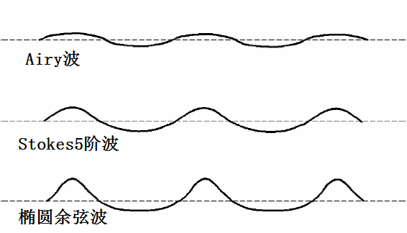

图1 三种波浪理论的波面形状比较

2 建立模型
选取渤海海域服役的某一四桩腿导管架平台^{[5]}作为研究对象进行分析，采用ANSYS有限元分析软件建立导管架平台的有限元模型，平台模型整体高65m，作业水深45m，整体坐标原点选取在静水面处。导管架的主导管直径为1.2m，壁厚0.05m；甲板部分主导管和层间横支撑直径为0.78m，壁厚0.0381m；导管架斜支撑直径为0.508m，壁厚0.0254m；甲板部分梁结构截面长和宽都为0.4m；甲板板长为30m，宽为20m，板厚0.025m。
泥面以下的导管架桩腿采用管单元PIPE20模拟。泥面以上水面以下的导管架的桩腿、斜撑、横撑用管单元PIPE59模拟；裙桩套筒部分的甲板用壳单元SHELL43模拟。水面以上的管构件用管单元PIPE20模拟；甲板平面用壳单元SHELL43模拟；甲板内部的梁结构用梁单元BEAM4模拟；甲板上的其它附属构件、上部设备用质量单元MASS21模拟。导管架有限元模型如图2所示。
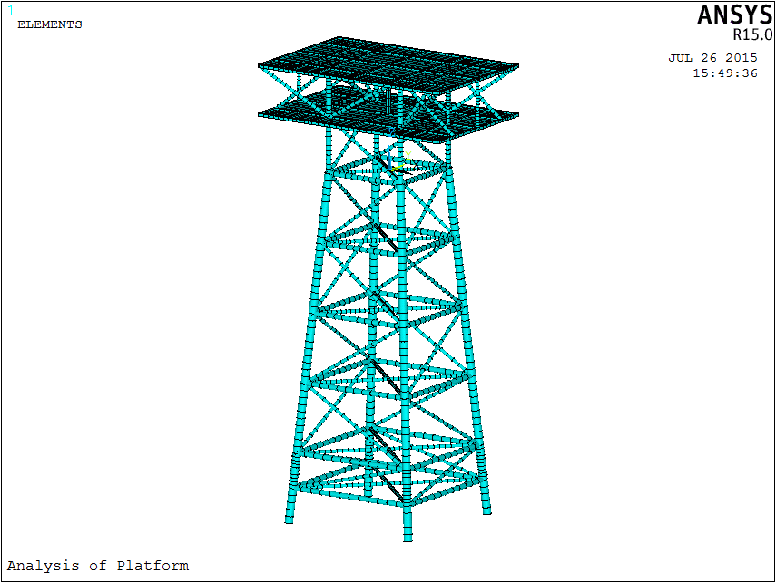

图2 导管架有限元模型

3 疲劳寿命分析
3.1 海况载荷及结构响应分析
为了使计算结果真实可靠，根据常年观测的渤海海域的海况数据，选取了该海域全年内汇总的30个典型海况^{[6]}作为结构分析的海况载荷，海况数据如表1所示。
表1 渤海海域海况数据
编号 | 有效波高/m | 平均跨零周期/s | 次数 | 编号 | 有效波高/m | 平均跨零周期/s | 次数 | 编号 | 有效波高/m | 平均跨零周期/s | 次数
1 | 0.80 | 2 | 61 | 11 | 3.84 | 4.0 | 46 | 21 | 6.72 | 6.0 | 20
2 | 0.80 | 2.5 | 160 | 12 | 3.84 | 4.5 | 86 | 22 | 6.72 | 6.5 | 16
3 | 0.80 | 3.0 | 115 | 13 | 3.84 | 5.0 | 35 | 23 | 6.72 | 7.0 | 4
4 | 0.80 | 3.5 | 51 | 14 | 3.84 | 5.5 | 10 | 24 | 6.72 | 7.5 | 2
5 | 2.24 | 2.5 | 18 | 15 | 5.28 | 4.5 | 5 | 25 | 8.32 | 6.0 | 2
6 | 2.24 | 3.0 | 63 | 16 | 5.28 | 5.0 | 15 | 26 | 8.32 | 6.5 | 3
7 | 2.24 | 3.5 | 154 | 17 | 5.28 | 5.5 | 21 | 27 | 8.32 | 7.0 | 3
8 | 2.24 | 4.0 | 52 | 18 | 5.28 | 6.0 | 11 | 28 | 8.32 | 7.5 | 3
9 | 2.24 | 4.5 | 22 | 19 | 5.28 | 6.5 | 2 | 29 | 9.76 | 7.5 | 3
10 | 3.84 | 3.5 | 5 | 20 | 6.72 | 5.5 | 9 | 30 | 9.76 | 8.0 | 2

通过确定性的疲劳分析方法，分别将Airy波理论、Stokes波理论以及椭圆余弦波理论应用到导管架平台的疲劳计算中。由于文章的研究目的是对比分析非线性波与线性波在结构疲劳寿命评估中的差异，因此将每个海况条件视为已知有效波高Hs和平均跨零周期Tz的规则波，再根据Morison公式和规则波的速度、加速度计算出各海况下的波浪力时程，然后将基于三种波浪理论获得的各海况波浪力时程分别作用到导管架平台结构上，通过Newmark-beta法^{[7]}计算结构各节点的位移，选取导管架平台结构上几组易发生疲劳损伤的危险节点，如图3所示。
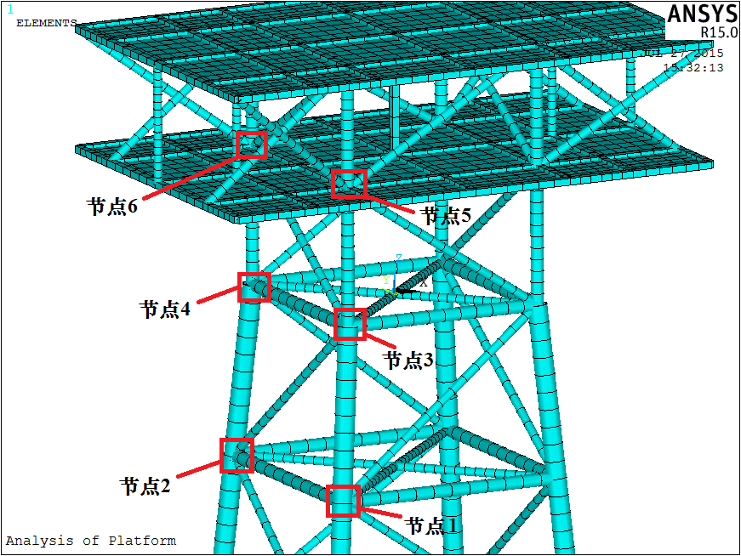

图3 导管架平台危险节点

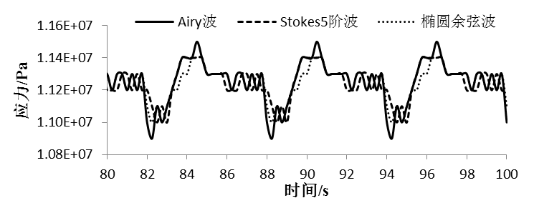
将各海况下的波浪力时程施加到导管架结构上，计算这几组危险节点的应力时程。每个海况都用周期性的规则波进行模拟，波浪力时程和结构的应力时程也呈周期性分布，因此只需从应力时程中取出若干周期，比较不同波浪理论下危险节点的应力时程差异。在海况17、海况21、海况27和海况30作用下，危险节点3的应力时程如图4所示。

(a) 海况17(Hs=5.28m，Tz=5.5s) (b) 海况21(Hs=6.72m，Tz=6.5s)

(c) 海况27(Hs=8.32m，Tz=7.0s) (d) 海况30(Hs=9.76m，Tz=7.5s)
图4 三种波浪理论下危险节点3的应力时程

3.2 危险节点疲劳寿命分析
根据各海况下危险节点的应力时程，通过编制的雨流计数程序得到节点的应力范围和应力循环次数关系，选取3种不同的阻尼比（ζ₁=0.1%、ζ₂=0.5%和ζ₃=2.0%），结合固定平台管节点的S-N曲线^{[8]}求得三种波浪理论下各危险节点的疲劳寿命。疲劳寿命评估结果如表2、表3和表4所示。
表2 危险节点疲劳寿命(ζ₁=0.1%)
节点号 | 1 | 2 | 3 | 4 | 5 | 6
疲劳寿命L1（Airy波）/年 | 86.56 | 85.87 | 71.19 | 73.50 | 90.08 | 91.87
疲劳寿命L2（Stokes5阶波）/年 | 95.28 | 96.49 | 82.46 | 83.31 | 101.74 | 102.51
疲劳寿命L3（椭圆余弦波）/年 | 105.34 | 106.95 | 90.65 | 91.22 | 108.26 | 111.17
Stokes5阶波影响(L2-L1)/L1 | 10.07% | 10.62% | 15.83% | 13.35% | 12.94% | 11.58%
椭圆余弦波影响(L3-L1)/L1 | 21.70% | 24.55% | 27.34% | 24.11% | 20.18% | 21.45%
表3 危险节点疲劳寿命(ζ₂=0.5%)
节点号 | 1 | 2 | 3 | 4 | 5 | 6
疲劳寿命L1（Airy波）/年 | 178.54 | 177.13 | 169.51 | 174.06 | 188.14 | 191.67
疲劳寿命L2（Stokes5阶波）/年 | 201.95 | 200.41 | 191.30 | 194.92 | 212.21 | 215.04
疲劳寿命L3（椭圆余弦波）/年 | 219.77 | 218.67 | 201.82 | 205.36 | 234.25 | 238.91
Stokes5阶波影响(L2-L1)/L1 | 13.11% | 13.14% | 12.75% | 11.98% | 12.79% | 12.19%
椭圆余弦波影响(L3-L1)/L1 | 23.09% | 23.45% | 19.06% | 17.98% | 24.51% | 24.65%
表4 危险节点疲劳寿命(ζ₃=2.0%)
节点号 | 1 | 2 | 3 | 4 | 5 | 6
疲劳寿命L1（Airy波）/年 | 187.49 | 185.39 | 180.19 | 181.44 | 192.58 | 198.50
疲劳寿命L2（Stokes5阶波）/年 | 214.57 | 211.61 | 203.28 | 205.92 | 221.79 | 223.37
疲劳寿命L3（椭圆余弦波）/年 | 225.70 | 223.09 | 218.48 | 221.63 | 242.31 | 245.89
Stokes5阶波影响(L2-L1)/L1 | 14.44% | 14.14% | 12.81% | 13.49% | 15.16% | 12.53%
椭圆余弦波影响(L3-L1)/L1 | 20.38% | 20.33% | 21.25% | 22.15% | 25.82% | 23.87%

通过海洋平台疲劳分析过程，对比了三种波浪理论下的危险节点疲劳寿命评估结果。由图表可知，在三种阻尼比情况下，基于Stokes波和椭圆余弦波所得到的危险节点疲劳寿命比Airy线性波均有所增加，Stokes波理论所得到的疲劳寿命相比线性波大约增加了10%~15%，而椭圆余弦波理论所得到的疲劳寿命相比线性波大约增加了18%~25%。从三种波浪理论的波面形状可推断，Stokes波和椭圆余弦波相比Airy线性波而言，波峰较陡而波谷平坦，所以相同海况下使用Stokes波和椭圆余弦波求得的水质点速度和加速度在分布范围较窄的波峰处大于线性波的计算结果，但分布范围较广的波谷处小于线性波的结果，所以总的来说Stokes波和椭圆余弦波求得的波浪力略小于Airy线性波求得的波浪力。因此，考虑波浪非线性因素之后，疲劳寿命评估结果有所增加。

4 结束语
在海洋工程结构的疲劳问题分析中，实际海况中的波浪包含很多非线性因素，若用单一的线性波来描述实际海况，将导致疲劳计算结果不精确。本文通过对比在三种波浪理论下的结构疲劳寿命评估结果可知，把实际海况线性化会低估结构的疲劳寿命。因此，在实际疲劳问题分析中需要充分考虑波浪的非线性因素，使采用的波浪理论更加符合真实情况，评估结果更加精确。

参考文献：
[1] Muhammed, A., A. Stacey. Probabilistic S-N Fatigue Assessment Methods for Welded Joints in Offshore Structures[C]// ASME 2008 27th International Conference on Offshore Mechanics and Arctic Engineering. 2008.
[2] Jeong K. Hong. Construction of Various Fatigue Design Master S-N Curves for Offshore/Marine Structures Using Battelle Structural Stress Method[C]// ASME 2011 30th International Conference on Ocean, Offshore and Arctic Engineering. 2011.
[3] Ahmadi, Hamid, Lotfollahi-Yaghin, et al. Effect of SCFs on S-N based Fatigue Reliability of Multi-planar Tubular DKT-joints of Offshore Jacket-type Structures[J]. Ships and Offshore Structures, 2013, 8(1): 55-72.
[4] Y.M.Low. Extending a Time/Frequency Domain Hybrid Method for Riser Fatigue Analysis[J]. Applied Ocean Research, 2011, 33: 79-87.
[5] 杨进, 刘书杰, 谢仁军, 等. ANSYS在海洋石油工程中的应用[M]. 北京: 石油工业出版社, 2010.
[6] 刘小燕. 基于SESAM软件的自升式平台结构及疲劳分析研究[D]. 天津: 天津大学, 2011.
[7] 杨红军, 车驰东, 张维竞, 仇挺. 冰载荷冲击下的船舶推进轴系瞬态扭转振动响应分析[J]. 船舶力学, 2015, 19(1-2): 176-181.
[8] 中国船级社. 海上固定平台入级与建造规范[S]. 1992.

收稿日期：2015-08-05；修回日期：
作者简介：
章海亮（1991-），男，硕士研究生。主要从事海工结构疲劳方面的研究。
董科(1975-)，男，副教授，硕士生导师。主要从事复合材料、疲劳损伤方面的研究。
通讯地址：山东省威海市高区文化西路2号 哈工大研究生院1号楼328室 邮编：264209
联系电话：13256312170 E-mail：zhanghailiang5388@163.com

